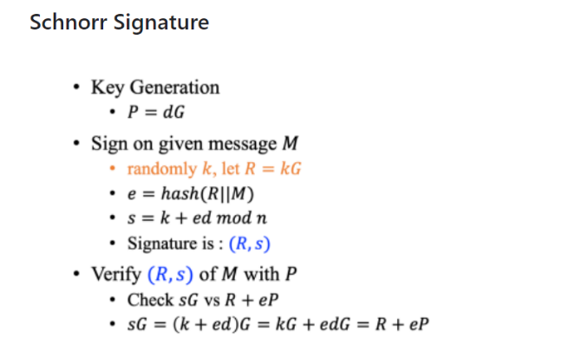实现方法：

本项目使用C++编程实现

首先根据以上签名方案实现基础的Schnorr 签名。

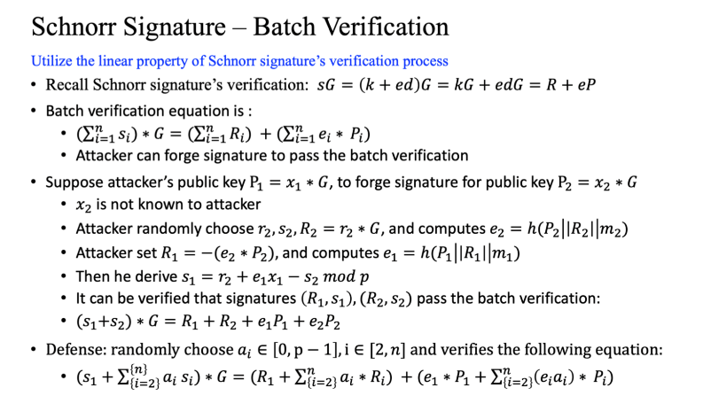然后根据老师PPT中方法，实现批量验签：

运行结果：

